Министерство образования Республики Беларусь

Учреждение образования

«Белорусский государственный университет

информатики и радиоэлектроники»

ФАКУЛЬТЕТ ИНФОРМАЦИОННЫХ ТЕХНОЛОГИЙ И УПРАВЛЕНИЯ

Кафедра интеллектуальных информационных технологий

**Отчёт**

**по Лабораторной работе 10**

По дисциплине: Интеллектуальные геоинформационные системы и технологии

по теме: “ Публикация карт в Интернет”

Выполнил: Вечорко Д. Н., 221703

Проверил: Самодумкин С.А.

Минск, 2024

***Контрольные вопросы***

*Как сохранить карту в растровый формат?*

Чтобы сохранить карту в растровый формат в MapInfo, вы можете выполнить следующие шаги:

* Выберите меню "Файл" и выберите "Сохранить как растровый файл" или "Экспортировать в растровый файл".
* Укажите путь и имя файла, выберите желаемый формат растрового файла (например, JPEG, PNG, TIFF) и настройте параметры сохранения, такие как разрешение и качество изображения.
* Нажмите "ОК" или "Сохранить", чтобы сохранить карту в выбранном растровом формате.

*Вставка и внедрение карты в MS Word. В чем отличие?*

Вставка карты в MS Word означает добавление изображения карты в документ Word в виде файла изображения. При этом изображение является внешним файлом, связь с исходным файлом карты сохраняется, и если исходный файл изменяется, изображение в документе не обновляется автоматически. Внедрение карты в MS Word означает вставку изображения карты в документ Word, которое становится частью документа. В этом случае изображение не является внешним файлом, и документ содержит все необходимые данные для отображения карты. Если исходный файл карты изменяется, внедренная карта в документе остается неизменной, поскольку она не зависит от внешних файлов.

*Как подготовить карту для публикации в Интернет?*

Для подготовки карты для публикации в Интернет в MapInfo можно выполнить следующие действия:

* Выберите меню "Файл" и выберите "Экспорт в HTML".
* Укажите параметры экспорта, такие как размер карты, включение слоев, настройки визуализации и взаимодействия с картой.
* Нажмите "ОК" или "Экспортировать", чтобы создать HTML-файл с встроенной интерактивной картой, готовой для публикации в Интернете.

*Что такое Геолинк?*

Геолинк - это формат файла, используемый в MapInfo для связи между таблицами и географическими данными. Файлы Geolink содержат информацию о соответствии полей таблицы и географических данных. Они обеспечивают согласованность и целостность данных, позволяя правильно отображать и связывать атрибутивные данные с пространственными.

*Для чего используется MetaData Browser? Каковы его возможности?*

MetaData Browser в MapInfo используется для просмотра и управления метаданными географических данных. Его возможности включают:

* Просмотр метаданных: MetaData Browser позволяет просматривать информацию о таблицах, слоях и объектах данных, включая названия полей, типы данных, ограничения, индексы и другие свойства.
* Редактирование метаданных: Вы можете изменять и обновлять метаданные таблиц и слоев, такие как названия полей, типы данных, описания и другие атрибуты.
* Управление индексами: MetaData Browser позволяет создавать, изменять и удалять индексы для улучшения производительности поиска и запросов в базе данных.
* Создание описаний таблиц: Вы можете добавлять описания и комментарии к таблицам и слоям, чтобы сохранить контекст и документацию к данным.
* Поиск и фильтрация: MetaData Browser предоставляет возможность поиска и фильтрации метаданных для нахождения конкретных таблиц, полей или других объектов данных.
* Экспорт метаданных: Вы можете экспортировать метаданные в различные форматы файлов, такие как CSV или HTML, для сохранения или обмена информацией о данных.

MetaData Browser облегчает управление метаданными и обеспечивает более эффективное использование и организацию географических данных в MapInfo.

*Экземпляр внедренной карты:*

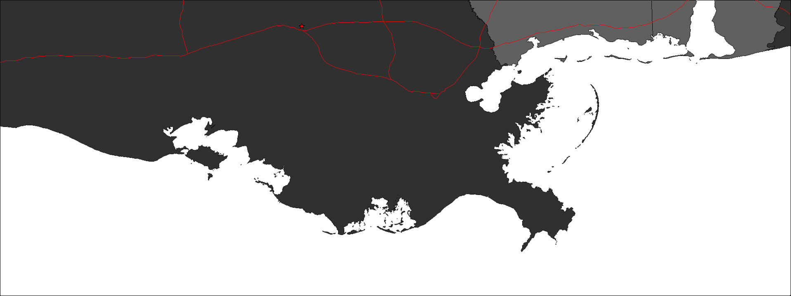*PDF версия для публикации в интернете находится в файле LR10.pdf*